Муниципальное дошкольное образовательное учреждение
детский сад №2 «Солнышко»
г.Красный Холм Тверская область

«Путешествие в страну игрушек»

Конспект НОД по сенсорному развитию в младшей группе.

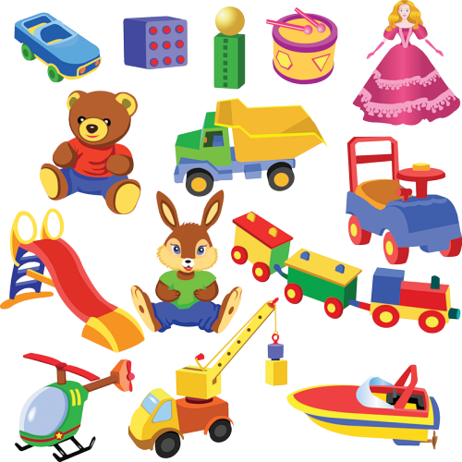

Подготовила: воспитатель Костерева Елена Николаевна
2018 год
Цель: обогащение сенсорного опыта детей.
Задачи:
-формировать умение детей узнавать и называть основные цвета;
- закрепить понятия «один-много», «короткий-длинный»;
- развивать мелкую моторику рук;
- учить группировать предметы, ориентируясь на форму;
- развивать внимание;
- воспитывать заботливое отношение к окружающим.
Оборудование и материалы: письмо, игрушки: кукла Таня, Заяц и Медведь, короткая зеленая и длинная красная дорожки, картонные круги красного и желтого цвета на каждого ребенка, прищепки красного и желтого цвета, корзина, коробка с кубиками и шариками, две коробки зеленого и синего цвета.
Способы: сюрпризный момент, проблемная ситуация, беседа, диалог, п/и «Зайка серенький сидит», продуктивная деятельность детей, анализ.

Ход НОД
- Организационный момент. Вхождение в тему.
Ребята, к нам в группу сегодня пришло письмо из «Страны игрушек» (показывает конверт). Интересно, что же нам пишут? Достаёт письмо из конверта и читает:
- Дорогие ребята, в нашей стране случилась беда. Все жители стали вдруг грустными, потому что у всех нас какие- то неприятности. И помочь нам можете только вы, ребята.
-Поможем нашим друзьям?
Только в «Страну игрушек» попасть непросто. Нужно пройти по длинной дорожке (на полу лежат две дорожки: длинная – красного цвета, короткая – зеленого цвета).
- Ребята, какого цвета длинная дорожка?
Красного (дети проходят по длинной красной дорожке).
По ровненькой дорожке
Шагают наши ножки
Топ-топ , топ-топ
По дорожке мы пошли
В страну игрушек мы пришли!
II. Основная часть.
- Мы попали на цветочную поляну. Ребята, смотрите кукла Таня грустная.
Подул сильный ветер и у цветочков лепесточки разлетелись в разные стороны.
(на полу лежат круги и прищепки красного и желтого цвета).
Ребята, поможем цветочкам?
Да (дети крепят прищепки к кругам, воспитатель уточняет, что прищепки должны быть одинакового цвета с кругом).
Воспитатель спрашивает у каждого ребенка, какого цвета его цветок.
Сколько цветов в руке? Один.
- Ребята, а давайте наши цветочки подарим кукле Тане. Кладите их в корзинку, чтобы они не помялись.
-Сколько цветов в корзине? Много.
Кукла: спасибо ребята, вы мне очень помогли.
- Ребята, а нам надо идти дальше.
По ровненькой дорожке
Шагают наши ножки
Топ-топ , топ-топ
По дорожке мы пошли
И к зайчику мы пришли!
Здравствуй, Зайчик!
Здравствуй!
Ребята, посмотрите, какая пушистая шубка у Зайчика?
А какие у него ушки? Длинные.
А какой хвост? Короткий.
Зайка, почему ты грустный?
Я очень люблю играть, а со мной никто не играет.
- Зайка, а мы про тебя игру знаем. Давайте, ребята, покажем Зайчику!
Подвижная игра «Зайка серенький сидит».
Зайка беленький сидит
Он ушами шевелит
Вот так, вот так
Он ушами шевелит
(Присаживаются на корточки и, прижав руки к ушам, шевелят ими.)
Зайке холодно сидеть
Надо лапочки погреть
Хлоп, хлоп, хлоп
Надо лапочки погреть
(На слова «Хлоп, хлоп, хлоп» – хлопают в ладоши.)
Зайке холодно стоять
Надо зайке поскакать
Скок, скок, скок
Надо зайке поскакать
(На слова « Скок, скок, скок» - прыгают на двух ногах на месте.). Кто – то зайку испугал
Зайка прыг… и убежал.
Дети выполняют движения согласно тексту.
- Зайка тебе понравилась наша игра?
Зайка: Очень, спасибо большое, что развеселили меня.
- А нам надо идти дальше.
По ровненькой дорожке
Шагают наши ножки
Топ-топ , топ-топ
По дорожке мы пошли
И к медведю мы пришли!
Здравствуй, Миша!
Здравствуйте!
Медведь: Посмотрите, что мне подарили! (открывает коробку, в которой лежат кубики и шарики).
Кубики и шарики.
Сколько их? Много.
Только я их перемешал. Ребята, помогите мне, пожалуйста, разложить их по домикам. Кубики нужно положить в синюю коробку, а шарики – в зеленую (дети группируют игрушки).
Саша, какого цвета у тебя шарик?
- Красный (повторить хором).
Маша, сколько кубиков у тебя в руке? Один.
Ребята, сколько шариков в зеленой коробке? Много.
Какие вы все молодцы. Все игрушки правильно разложили.
Воспитатель обращает внимание детей, что кто- то плачет вдали и они идут туда.
На поляне они встречают корову, овцу и собаку. Дети спрашивают, почему они плачут?
Животные:- На полянке мы гуляли и детишек потеряли. Как нам своих деток найти?
Ребята, поможем животным?
На столе лежат карточки животных, ваша задача найти маме своего детёныша.
Молодцы ребята, помогли животным.
Ребята, а нам пора возвращаться в детский сад, а возвращаться мы будем по короткой дорожке, какого она цвета? (зелёная)
По ровненькой дорожке
Шагают наши ножки
Топ-топ , топ-топ
По дорожке мы пошли
В детский садик мы пришли!
III. Итог занятия.
- Ребята, вы такие молодцы! Как много мы с вами сделали хорошего и доброго.
-Кому мы помогли в стране игрушек? (ответы детей), как?
-По какой дорожке мы отправились в страну игрушек? (по длинной)
-А возвращались в садик ? ( по короткой)
За то что вы помогли игрушкам, они вам прислали подарки.

